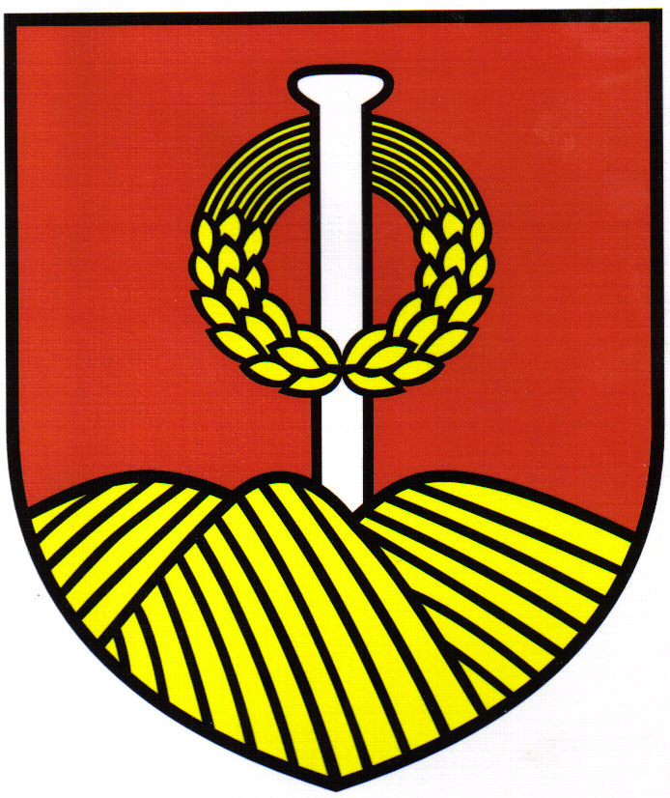

Hudobno – zábavný program, divácky populárnych pesničiek a nestarnúcich šlágrov stredného kantilénového prúdu pre všetky vekové kategórie. Účinkujú: Dušan Grúň, Lýdia Volejníčková, Martin Jakubec.

